ФУДБАЛСКИ САВЕЗ ОПШТИНА ЉИГ И МИОНИЦА
ПРОЛЕЋНИ ДЕО ПРВЕНСТВА ТАКМИЧАРСКЕ 2014/2015. ГОДИНЕ
ТАБЕЛА ПОСЛЕ ОДИГРАНИХ УТАКМИЦА
15. КОЛА

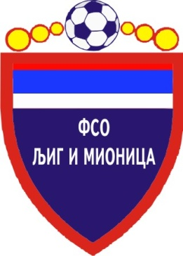

ТАБЕЛА

ОПШТИНСКЕ ФУДБАЛСКЕ ЛИГЕ ЉИГ И МИОНИЦА

- Пролећни део првенства такмичарске 2014/2015. године -

1. | ПОПАДИЋ | 15 | 12 | 3 | 0 | 74 | 13 | +61 | 39
2. | СТАРИ ДРУГАРИ | 15 | 13 | 0 | 2 | 61 | 16 | +45 | 39
3. | ГОРЊИ МУШИЋ | 15 | 9 | 3 | 3 | 40 | 24 | +16 | 30
4. | ТОПЛИЦА | 15 | 8 | 3 | 4 | 46 | 28 | +18 | 27
5. | ГОРЊИ ЛАЈКОВАЦ | 15 | 8 | 2 | 5 | 41 | 32 | +9 | 26
6. | МЛАДОСТ | 14 | 7 | 2 | 5 | 51 | 29 | +22 | 23
7. | ВОЈВОДЕ | 15 | 6 | 2 | 7 | 44 | 40 | +4 | 20
8. | ТОЛИЋ | 15 | 5 | 4 | 6 | 34 | 37 | -3 | 19
9. | ЈЕДИНСТВО | 14 | 4 | 1 | 9 | 35 | 46 | -11 | 13
10. | ОРАО | 15 | 2 | 2 | 11 | 18 | 81 | -63 | 8
11. | ПРОЛЕТЕР | 15 | 2 | 1 | 12 | 24 | 78 | -54 | 7
12. | ПАШТРИЋ | 15 | 1 | 1 | 13 | 28 | 72 | -44 | 4

